Testi per messaggi whatsapp

**Prima di ogni cosa: dove trovo il mio referral link?**

Il Referral Link per gli inquilini lo puoi trovare nel tuo Gestionale RPM, nella sezione "Anagrafica clienti"

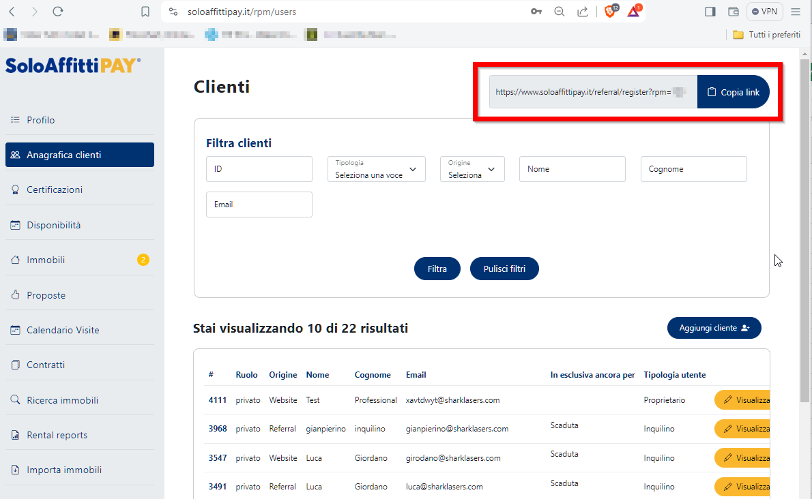

**Messaggio 1**

Ciao (inserisci qui il nome dell’inquilino),

grazie per la tua richiesta!

Per visitare gli immobili in affitto promossi dal nostro Gruppo è necessario certificarsi.

La certificazione non è altro che la consegna, in completa privacy, dei documenti di reddito al nostro ufficio dedicato agli inquilini. Qui verranno analizzati i documenti e verrà rilasciato un valore massimo di affitto, che ti servirà per accedere agli immobili che selezionerai.

Nessun altro tipo di documentazione ti verrà richiesta, nemmeno dal proprietario!

Segui questo link e inizia il tuo percorso verso l’affitto che desideri!

(inserisci qui il tuo referral link),

**Messaggio 2**

(inserisci qui il nome dell’inquilino),

per poter garantire i nostri proprietari e mantenere elevata la qualità degli inquilini presenti sulla nostra piattaforma SoloAffittiPAY.it, è necessario certificarsi.

La certificazione non è altro che la consegna in completa privacy dei documenti di reddito al nostro ufficio dedicato agli inquilini. Qui verranno analizzati i documenti e verrà rilasciato un valore massimo di affitto, che ti servirà per accedere agli immobili che selezionerai.

Nessun altro tipo di documentazione ti verrà richiesta, nemmeno dal proprietario!

Segui questo link e inizia il tuo percorso verso l’affitto che desideri!

(inserisci qui il tuo referral link),

**Messaggio 3**

Ciao (inserisci qui il nome dell’inquilino),

cercare casa con noi non è un percorso lungo e complesso, grazie alla certificazione: un processo semplice e sicuro che ti permetterà di accedere alle migliori offerte di SoloAffitti.

La certificazione in parole semplici:

* Invia i tuoi documenti di reddito al nostro ufficio dedicato.
* In completa privacy, i nostri esperti li analizzeranno.
* Riceverai un valore massimo di affitto.
* Con questo valore potrai candidarti per qualsiasi immobile ti piaccia!

Nessun altro tipo di documento ti verrà richiesto, nemmeno dal proprietario!

Inizia subito il tuo percorso verso la casa dei tuoi sogni! Clicca sul link qui sotto:

(inserisci qui il tuo referral link),

Ti aspettiamo sulla piattaforma SoloAffittiPAY.it!

**Messaggio 4**

Ciao (inserisci qui il nome dell’inquilino),

Come ben sai, su SoloAffittiPAY.it teniamo a garantire ai nostri proprietari la massima tranquillità e a selezionare inquilini affidabili. Per questo motivo, abbiamo introdotto la certificazione, un processo semplice e sicuro che ti permetterà di accedere alle migliori offerte di affitto sulla nostra piattaforma.

La certificazione in parole semplici:

* Invia i tuoi documenti di reddito al nostro ufficio dedicato.
* In completa privacy, i nostri esperti li analizzeranno.
* Riceverai un valore massimo di affitto.
* Con questo valore potrai candidarti per qualsiasi immobile ti piaccia!

Nessun altro tipo di documento ti verrà richiesto, nemmeno dal proprietario!

Inizia subito il tuo percorso verso la casa dei tuoi sogni! Clicca sul link qui sotto:

(inserisci qui il tuo referral link),

Ti aspettiamo sulla piattaforma SoloAffittiPAY.it!

**Messaggio 5**

Ciao (inserisci qui il nome dell’inquilino),

Volevi affittare la casa dei tuoi sogni? Con SoloAffittiPAY è facile!

Certificati in pochi click e

* Accedi alle migliori offerte di affitto
* Trova la casa perfetta per te
* Dimostra al proprietario la tua affidabilità

Invia i tuoi documenti in completa privacy e ottieni il tuo valore massimo di affitto!

Clicca qui per iniziare:

(inserisci qui il tuo referral link),

SoloAffittiPAY: La tua casa ti aspetta!

**Eventuale messaggio da obiezione**

Perché la certificazione è importante?

Per te: ti permette di accedere alle migliori offerte di affitto e di trovare la casa perfetta per le tue esigenze.

Per i proprietari: garantisce loro la massima tranquillità e la certezza di avere inquilini affidabili.

Per SoloAffittiPAY: ci aiuta a mantenere alta la qualità del servizio e a offrire un'esperienza sicura e trasparente a tutti.

Non perdere tempo! Inizia subito la tua certificazione!

(inserisci qui il tuo referral link),